**PRAKTIKUM**

**SISTEM OPERASI**

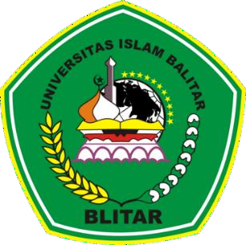

Dosen Pengampu:

SRI LESTANTI, S.Kom,M.T

Disusun Oleh :

|  |  |
| --- | --- |
| NAMA : | Eka Fardinal Hergitarestu |
| NIM : | 22104410119 |
| KELAS : | TI – 5B |

**PROGRAM STUDI TEKNIK INFORMATIKA**

**FAKULTAS TEKNOLOGI INFORMASI**

**UNIVERSITAS ISLAM BALITAR**

**2024**

# DAFTAR ISI

Contents

DAFTAR ISI 2

Struktur Direktori Linux 4

1.1. 1. / - Root Directory 4

1.2. 2. /bin - Essential User Binaries 4

1.3. 3. /boot - Boot Files 4

1.4. 4. /dev - Device Files 4

1.5. 5. /etc - Configuration Files 4

1.6. 6. /home - User Home Directories 5

1.7. 7. /lib - Library Files 5

1.8. 8. /media - Mount Points for Removable Media 5

1.9. 9. /opt - Optional Add-On Applications 5

1.10. 10. /sbin - System Binaries 5

1.11. 11. /tmp - Temporary Files 5

1.12. 12. /usr - User Programs and Utilities 5

1.13. 13. /var - Variable Data 5

1.14. 14. /mnt - Mount Point for External Filesystems 6

Tugas Pendahuluan 7

2.1. Soal! 7

2.2. Jawaban 7

Praktikum 9

3.1. Menampilkan Identitas Komputer 9

3.2. Menampilkan Directory Aktif 9

3.3. Melihat Isi Directory 9

3.4. Membuat Directory 9

3.5. Menghapus Direktori 10

3.6. Membuat File 10

3.7. Mengopy File 10

3.8. Memindahkan File 10

3.9. Menghapus File 10

3.10. Menampilkan Isi File 11

3.11. Melihat Izin Hak Akses File 11

DAFTAR PUSTAKA 13

# Struktur Direktori Linux

Linux memiliki struktur direktori yang terorganisir dengan baik, berbeda dengan sistem operasi lain seperti Windows. Setiap direktori memiliki tujuan dan fungsi tertentu yang mendukung operasi sistem secara keseluruhan. Berikut adalah penjelasan mengenai direktori-direktori utama dalam sistem Linux :

## 1. / - Root Directory

Direktori root adalah direktori utama dari sistem Linux, yang menjadi induk dari semua direktori lainnya. Semua file dan direktori lain berada di bawah direktori ini, mirip dengan drive C: di Windows, tetapi lebih terstruktur[1][4].

## 2. /bin - Essential User Binaries

Direktori ini berisi program esensial yang diperlukan oleh semua pengguna, termasuk perintah dasar seperti `ls` (menampilkan isi direktori) dan `cp` (menyalin file). Program-program di sini dapat dijalankan bahkan jika tidak ada sistem file lain yang di-mount[1][2][3].

## 3. /boot - Boot Files

Direktori ini menyimpan file-file yang diperlukan untuk proses booting, termasuk kernel Linux dan bootloader seperti GRUB. File-file ini sangat penting untuk memulai sistem operasi[1][4].

## 4. /dev - Device Files

Direktori ini berisi file khusus yang merepresentasikan perangkat keras yang terhubung ke sistem, seperti hard disk dan terminal. Dalam Linux, setiap perangkat dianggap sebagai file, sehingga pengguna dapat mengelolanya menggunakan perintah file biasa[1][2][3].

## 5. /etc - Configuration Files

Direktori ini menyimpan semua file konfigurasi untuk sistem dan aplikasi. Ini mirip dengan Control Panel di Windows, di mana pengguna dapat mengedit pengaturan sistem[2][4].

## 6. /home - User Home Directories

Setiap pengguna memiliki subdirektori di bawah `/home`, di mana mereka dapat menyimpan data pribadi dan file konfigurasi mereka sendiri. Misalnya, jika nama pengguna adalah "pintar", maka data akan disimpan di `/home/pintar`[1][3].

## 7. /lib - Library Files

Direktori ini berisi pustaka penting yang diperlukan oleh program dalam direktori `/bin` dan `/sbin`. Pustaka ini mendukung fungsionalitas aplikasi dengan menyediakan fungsi-fungsi dasar[1][4].

## 8. /media - Mount Points for Removable Media

Digunakan untuk mengakses media yang dapat dilepas seperti CD-ROM atau USB flash drive ketika di-mount ke sistem[1][2].

## 9. /opt - Optional Add-On Applications

Direktori ini digunakan untuk menyimpan aplikasi tambahan yang tidak termasuk dalam distribusi dasar Linux. Ini sering digunakan untuk aplikasi yang dikelola secara manual oleh pengguna[1][4].

## 10. /sbin - System Binaries

Berisi program-program penting yang biasanya hanya digunakan oleh administrator sistem (root), seperti perintah untuk mengelola filesystem dan shutdown[2][3].

## 11. /tmp - Temporary Files

Direktori ini digunakan untuk menyimpan file sementara yang dibutuhkan oleh aplikasi saat berjalan. File-file di sini biasanya akan dihapus setelah reboot[1][2].

## 12. /usr - User Programs and Utilities

Direktori ini berisi aplikasi dan utilitas yang diinstal oleh pengguna, termasuk dokumentasi dan sumber daya lainnya[2][3].

## 13. /var - Variable Data

Digunakan untuk menyimpan data variabel yang berubah-ubah, seperti log sistem, email queue, dan file sementara lainnya[1][4].

## 14. /mnt - Mount Point for External Filesystems

Direktori ini digunakan sebagai titik mount untuk filesystem eksternal, seperti floppy disk atau CD-ROM[2][3].

# Tugas Pendahuluan



## Soal!

1. Bagaimana cara mounting file dari flashdisk sehingga bisa dibaca di terminal ubuntu? Jelaskan langkahnya beserta screenshotnya!
2. Bagaiamana cara setting default password root di ubuntu 20.04?cobalah login menggunakn user root, tunjukkan langkahnya beserta screenshotnya!

## Jawaban

1. Langkah-langkah:
2. Masukkan Flashdisk ke Port USB: Pastikan flashdisk telah terpasang dengan benar.

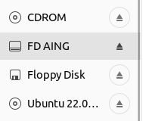

1. **Identifikasi Flashdisk**: Buka terminal dan jalankan perintah:

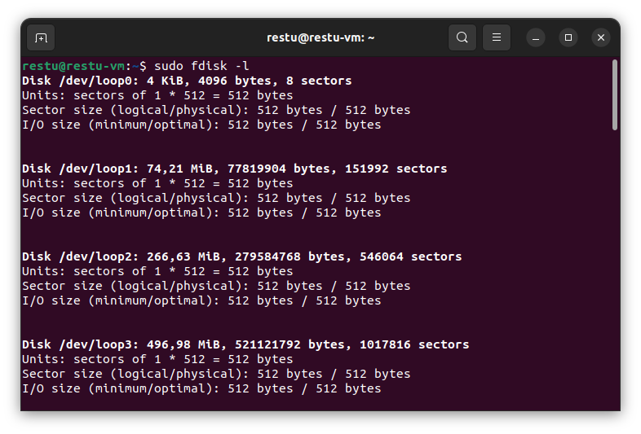

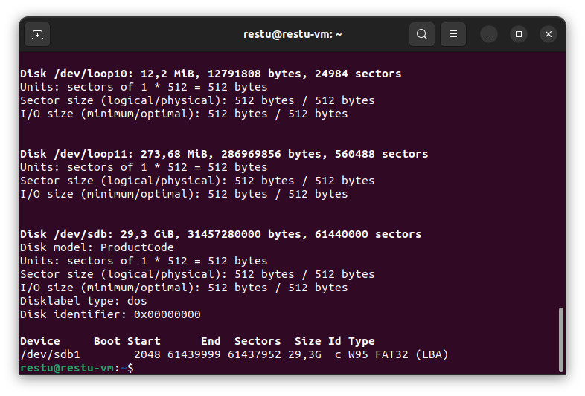

Cari nama perangkat flashdisk Anda, biasanya berupa /dev/sdX (misalnya, /dev/sdb1) di bagian paling bawah sendiri.

1. **Buat Direktori Mount Point**: Buat direktori tempat flashdisk akan di-mount. Contoh:

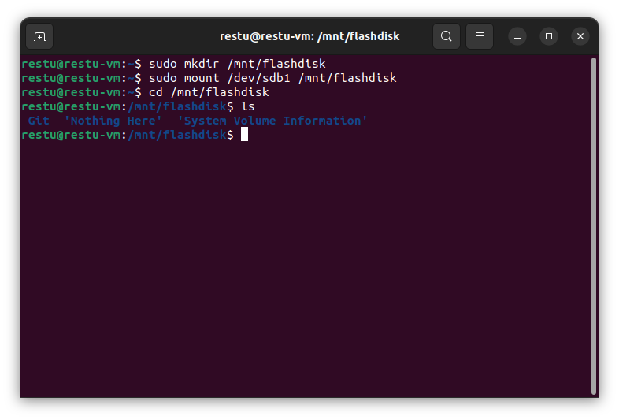

1. **Mount Flashdisk**: Gunakan perintah mount untuk memasang flashdisk ke direktori



Untuk bagian /dev/sdb1 sesuaikan dengan nama perangkat flashdisk yang ditemukan sebelumnya.

1. **Akses File Flashdisk**: Masuk ke direktori mount point:



Kita sekarang dapat membaca file dari flashdisk.

1. **Unmount Flashdisk (Opsional)**: Setelah selesai, unmount flashdisk dengan:



1. Langkah-langkah :
2. **Aktifkan User Root**: Secara default, Ubuntu menonaktifkan user root. Aktifkan dengan memberikan password:

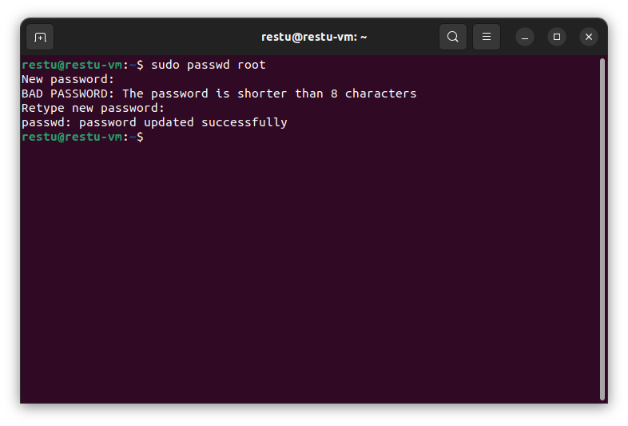

1. **Akses Root via Terminal**: Anda juga bisa login sebagai root di terminal dengan:

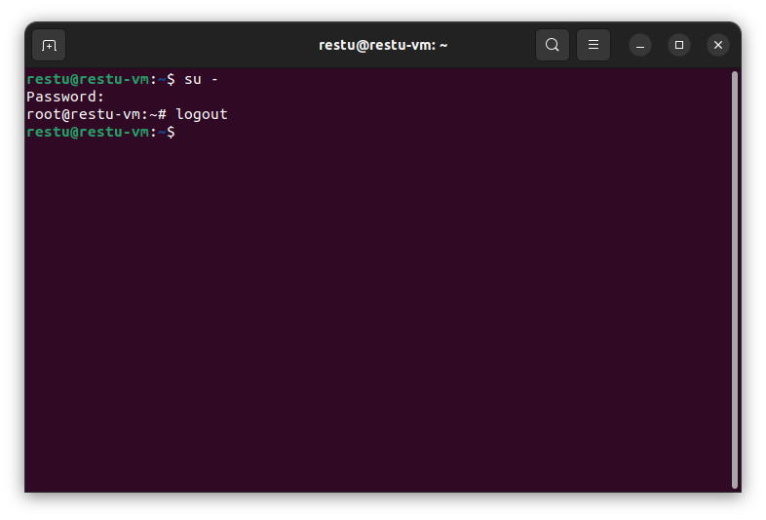

# Praktikum



## Menampilkan Identitas Komputer

Identitas komputer yang dimaksud adalah nama komputer yang sedang digunakan. Perintahnya adalah hostname.

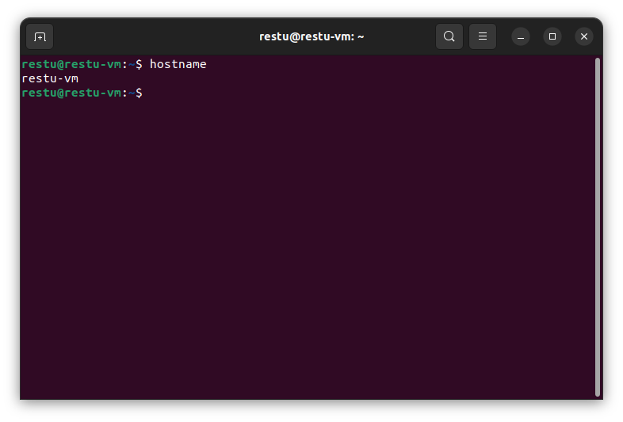

Hostname yang terdaftar diatas bernama restu-vm

## Menampilkan Directory Aktif

Direktori aktif adalah letak direktori tempat anda bekerja saat ini. Misalnya jika saat ini anda berada pada direktori data, maka direktori data disebut direktori aktif. Sebenarnya, tanpa menggunakan sebuah perintah pun kita dapat mengetahui posisi direktori aktif

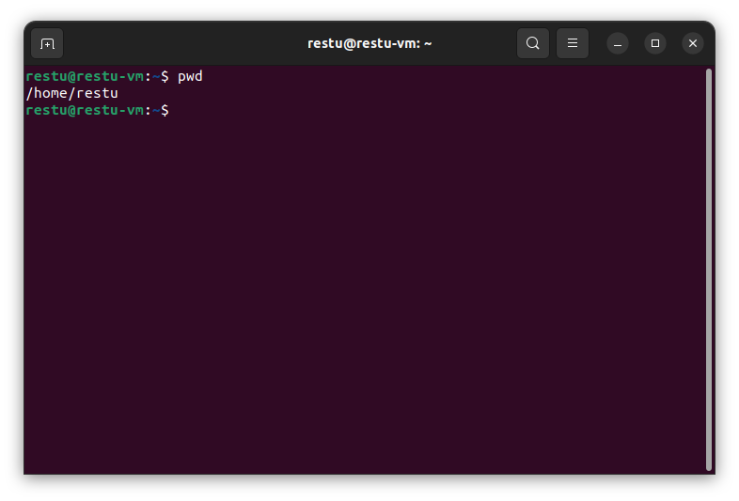

Tetapi, terkadang model tampilan terminal tidak seperti pada Contoh sehingga menyulitkan untuk mengetahui posisi direktori aktif. Untuk itu digunakan perintah pwd.

## Melihat Isi Directory

Untuk melihat isi dari direktori aktif atau isi direktori lain dengan menggunakan perintah ls.

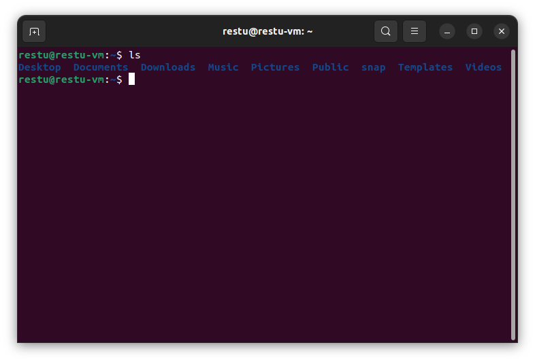

Isi dalam folder diatas ada bermacam-macam, mulai dari Desktop, Documents, Download, dan lain-lain

## Membuat Directory

Perintah yang digunakan untuk membuat direktori adalah mkdir.

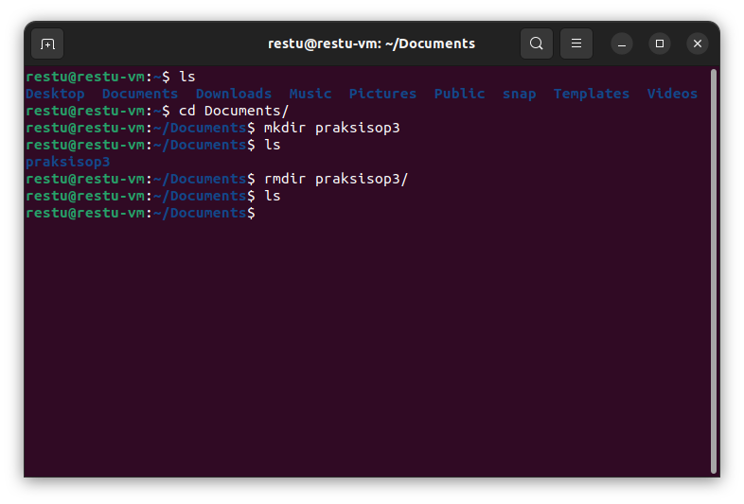

Contoh diatas ialah ketika masuk sebuah folder bernama Documents lalu membuat folder bernama praksisop3

## Menghapus Direktori

Direktori dapat dihapus dengan dengan menggunakan perintah rmdir.



Perintah diatas adalah ketika menghapus folder yang dibuat sebelumnya bernama praksisop3

## Membuat File

Anda dapat membuat sebuah file dengan perintah touch. File yang dihasilkan dengan perintah ini adalah file kosong yang tidak berisi apa-apa.

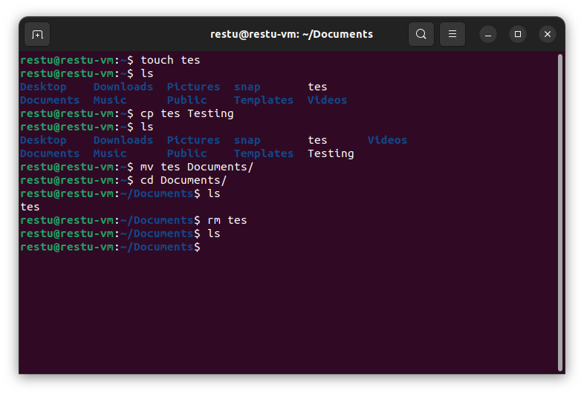

Diatas adalah contoh ketika membuat file bernama tes

## Mengopy File

Jika diperlukan, kita dapat mengcopy sebuah file dengan menggunakan perintah cp.



Contohnya seperti diatas dengan format cp nama-file-asli file-copyan

## Memindahkan File

Sebuah file dapat dipindahkan kedirektori lain jika diperlukan. Gunakan perintah mv.



Dengan Format : mv option nama-file lokasi-baru. Misalya memindahkan file tes sebelumnya ke folder Documents.

## Menghapus File

Untuk menghapus file digunakan perintah rm.



Pada poin sebelumnya dimana kita memindahkkan file tes ke folder Documents, sekarang disaat kita pergi ke folder tersebut, dan menghapusnya. Yang sebelumnya hanya ada 1 file sekarang kosong.

## Menampilkan Isi File

Isi sebuah file dapat dilihat dengan menggunakan perintah cat.

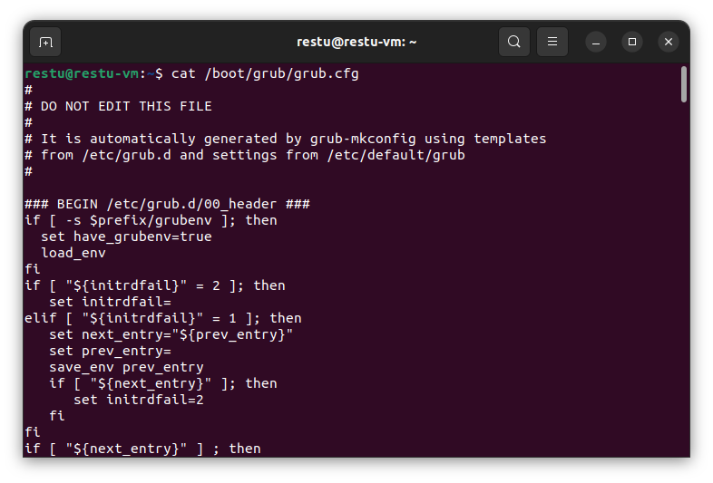

Dengan Format : cat option file-yang-ingin-dilihat, kita dapat melihat isi file yang berada pada direktori tertentu, seperti pada gambar diatas adalah pada direktori /boot/grub/ dengan nama file grub.cfg

## Melihat Izin Hak Akses File

Setiap file linux memiliki status izin akses file (file permission). Maksudnya setiap file memiliki informasi untuk mengatur siapa saja yang berhak untuk membaca, menjalankan atau mengubah file tersebut. Tujuannya adalah unuk menjaga privasi file, keamanan serta integritas sistem agar tidak terganggu.

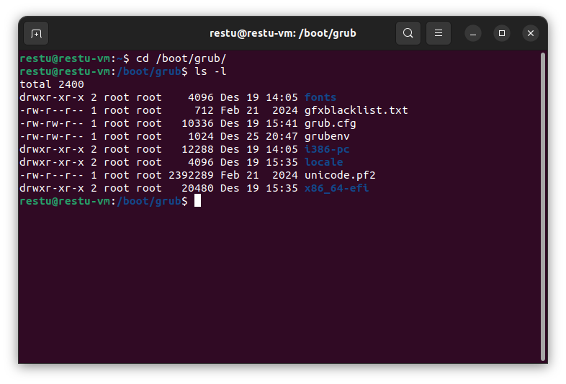

Untuk mengetahui izin akses suatu file dapat digunakan perintah ls dengan option -l (huruf L). Keterangan:

-rw-r-r- : ini adalah izin akses file

1 : link file

root : pemilik file

root: nama group pemilik file

712: ukuran file

Feb 21 : Tanggal pembuatan file

23:31 : jam pembuatan/ modifikasi file

gfxblacklist.txt : nama file

Perizinan file dan direktori dibagi atas 3 macam akses, antara lain:

• READ (r) membaca file atau directory

• WRITE (w) menulis dan menciptakan file atau directory

• EXECUTE(x) mengeksekusi file atau memasuki directori

Kepemilikan file dan direktori dibagi atas 3 macam kepemilikan, antara lain:

• Owner (u) yaitu user tertentu

• Group (g) yaitu group tertentu

• Othera (o) yaitu owner atau group diatas

# DAFTAR PUSTAKA

* Bash, B. (2020). Linux Pocket Guide. O'Reilly Media.
* Nemeth, E., Snyder, G., & Hein, T. R. (2017). Unix and Linux System Administration Handbook. Prentice Hall.
* Limoncelli, T. A., Chalup, S. R., & Hogan, C. (2016). The Practice of System and Network Administration. Addison-Wesley.
* Linux Documentation Project. (n.d.). Linux Filesystem Hierarchy. Diakses dari [tldp.org](https://tldp.org/LDP/Linux-Filesystem-Hierarchy/html/)
* The Linux Foundation. (2021). Linux Kernel Documentation. Diakses dari [kernel.org](https://www.kernel.org/doc/html/latest/)
* Ramey, J. (2021). Linux in a Nutshell. O'Reilly Media.
* Dreyer, J., & Schilling, W. (2018). Linux Command Line and Shell Scripting Bible. Wiley.
* Ubuntu Documentation Team. (n.d.). Filesystem Hierarchy Standard. Diakses dari [ubuntu.com](https://ubuntu.com/tutorials)